2019 國立東華大學偏鄉閱讀與行動中心
「字感教學」寒假一階教師研習簡章

- 課程簡介
可曾想過文字是怎麼來的嗎？在這些曲、直線條所組成的符號中到底藏有什麼古老的秘密？又或是藏有什麼有趣的故事？為什麼有時兩個字用起來很像，但是寫法卻完全不一樣？平時書寫的注音符號、漢字與英文字之間有什麼關聯呢？常常會寫錯字需訂正嗎？又或是明明每一個字都看得懂就是讀不懂文章的意思呢？這些問題的解答都在這次的課程中喔。
兒童字感是由趙立真老師於2005-2006年之間，在新北市臺九甲線屈尺、烏來山區漢原邊界發現。她發現六歲初入學的偏鄉與山區部落兒童，對於漢字源，包括甲骨文、金文、戰國字、小篆等，有直覺反應力，能於一、二秒內，口說古文字的字義，並與古文字學或古籍記載相似或相符。
兒童字感識字課程突破了傳統中文識字識讀教學的侷限，從兒童字感的視框，重新檢視兒童識字教育，在輕鬆課堂的師生互動對話中，以兒童的自然詮釋為主，讓兒童字感主動建構使用中文字能力，開啟中文聽說讀寫的學習樂趣、進而自然產生閱讀古今書籍的多義性識讀理解力等。
近十年來，趙立真的字感教學實驗與許多國小教師合作，經歷臺灣的各種體制內外教育環境，進行不同年齡、性別、族群、階級的微觀質性教學，以兒童字感為主的教學，不僅是一門語文課程，一門漢字文化課程，在原鄉小學，更是一門跨文化理解課程與造字課程，開啟了兒童教育的新頁。

- 開課單位
指導單位：教育部
主辦：國立東華大學花師教育學院偏鄉閱讀與行動中心
協辦：中華文字字感教育協會

- 授課對象
1.花蓮地區在職的小學教師（含特教、代理、代課及兼任教師）優先
2.花蓮地區公辦、公辦民營學校之低年級(1~3年級)現場導師優先
3.花蓮以外縣市，偏鄉.原鄉高字感教師及特殊教育教師
4.花蓮以外縣市之公辦、公辦民營學校之低年級(1~3年級)現場導師
5.中華文字字感協會之字感獎學金師培人員

- 招生名額
名額共50名。

- 授課師資
歐瑞惠老師 （目前任教於新北市新店區屈尺國小）
- 2007年參與趙立真老師的兒童字感實驗教學，目前持續於任教班級推動字感教學。
- 2017年擔任台北市泉源國小兒童字感師訓一階講師。
- 2017.2018年擔任國立東華大學字感師訓一階講師。
李思慧老師 （台東大學初等教育系輔導組畢業，目前為烏來國中小教師）
- 民國97年獲得教育部全國中小學閱讀推手個人獎。
- 與字感相遇 7 年的時間，具有低年級 1-4 冊、中年級 5-6 冊的課程經驗，並在校內組成字感教師社群，推動字感教學在校內成為實驗課程，促成字感教學在校內低年段實施。
- 近年將經驗向外推廣，曾至新北、花東各校與老師們分享字感教室。

- 報名日期與方式
即日起至2019年1月15日前，至全國教師進修網查詢課程名稱報名。本課程報名人數若不足 20人，則開放非在職教師報名，並於報名截止後通知後補至額滿為止。資格不符者不另行通知。
如最後報名人數未達15人，將不予開課。主辦單位得保留開班與否之權力，並且另保留上課時間與地點更動之權力。

- 繳費方式
主辦單位在審核報名後，會於2019年1月個別寄送「開課通知」，內含繳費方式。請報名者收到通知後，於上課前完成繳費。

- 報名費：
報名費每人4000元，含餐費、講義及紙張等材料費用。
需自備文房四寶、雕刻刀、橡皮擦1~2個。(紙張學員亦可多準備)。

※同行優惠：兩位學員一起報名與匯款：學費共6,000 元（總折扣 2,000 元），
欲享此優惠，屆時請於線上繳費網之姓名欄，填入兩人姓名，並繳費6,000元。

- 上課時間及地點
(一) 上課時間：
2019年1月20日至2019年1月25日，早上09:00~12:30；下午14:00~17:30，共六日，每日 6小時，合計36小時。
(二) 上課地點：
國立東華大學(壽豐校區)花師教育學院B309教室。
(三) 課表請詳見附件一；上課地點地圖請詳見附件二。

- 修習證明
本課程缺課時數不超過 1/3 者(請假缺課時數以 8 小時為限)，於課程結束 1個月內發給研習證明。

- 備註事項
(一) 繳費後無法上課之補課機制
A . 一般報名
學員繳費後，於實際上課日前退學者，因行政作業上的困難，將不予退費。 但會保留報名學員下一次參與本中心所辦理的「字感教學研習」之權利。另
因階段課程之特殊性，報名一或二階之學員須於下期開課時，得擇任一階段
進行補課；報名三階段以上之學員，則保留上課權利至下次同階段開課，或
下期開課時，可擇三階以下之課程進行補課。
（例如：2019年上半年度一階研習已繳費但未參與，則限定補課2019下半年度
開設之二階課程，或可能開設之一階課程；2019年三階課程已繳費但未參與，
則保留上課權利至下次同階段開課，或於2019年下半年度開課時，得擇三階
以下之課程進行補課)
B . 同行優惠報名
退費方式比照一般報名規定辦理，惟須補足該次開課之學費與優惠報名價格
的差價。
※若有任何問題請洽本案聯絡人。
(二) 請共同維護課堂學習品質，事先安排好您的小孩，勿將他們帶至教室。
(三) 請共同尊重智慧財產權，上課勿錄影。
(四)如遇天災等不可抗力因素，課程停辦與否悉以活動所在地縣市政府機關公 告為準。
(五)本課程主辦單位得保留開班與否之權力，以及保留上課時間與地點更動之 權力。

(六) 本案聯絡人：林映汝 (國立東華大學偏鄉閱讀與行動中心專案經理)
電話：0979-531416 E-mail：lonlu8146@gmail.com
附件一 課程表

2019年東華大學字感教學寒假一階課程表
日期：2019年1/20(日)~1/22(二)
教室: 花師教育學院B309教室
主題：語文教學-兒童字感教學第一階
講師：歐瑞惠老師
時間 | 1月20日(日) | 1月21日(一) | 1月22日(二)
9:00-  10:30 | 字感教學概論  字感教學實務 | 字裡乾坤天地人 | 我家你家
11:00-  12:30 | 古文字的基本筆形  古文字書法  字卡製作  【材料】  A4白紙、文房四寶 | 字裡乾坤天地人 | 我家你家
12:30-  14:00 | 午餐休息時間
14:00-  15:30 | 古代數字的祕密 | 你叫什麼名字? | 組字變變變
16:00-  17:30 | 古代數字的祕密  古詩文教學概論  【教室資源】  電腦投影設備 | 你叫什麼名字?  五行圖製作  【材料】  A4白紙、彩色筆  （或蠟筆） | 刻印畫  【材料】  橡皮擦、雕刻刀、  印泥

2019年東華大學字感教學寒假一階課程表
日期：2019年1/23(三)~1/25(五)
教室: 花師教育學院B309教室
主題：語文教學-兒童字感教學第一階
講師：李思慧老師

時間 | 1/23(三) | 1/24(四) | 1/25(五)
9:00-  10:30 | 到山上去玩兒 | 下雨了 | 你屬什麼生肖？
11:00-  12:30 | 到山上去玩兒 | 下雨了  水墨畫教學  【材料】  文房四寶,水彩,  梅花盤,水瓶 | 你屬什麼生肖？  春聯教學  【材料】  春聯紙(四字聯、單字聯)、文房四寶
12:30-  14:00 | 午餐休息時間
14:00-  15:30 | 田裡面種什麼? | 古代的日曆 | 字要怎麼造？
16:00-  17:30 | 田裡面種什麼? | 古代的日曆 | 字要怎麼造？

※請學員自備:文房四寶、雕刻刀、橡皮擦1~2個。
※中心統一準備:白紙、蠟磚、色鉛筆、印泥、春聯紙、梅花盤、水彩、投影機、磁鐵貼、粉筆(白或彩色)。

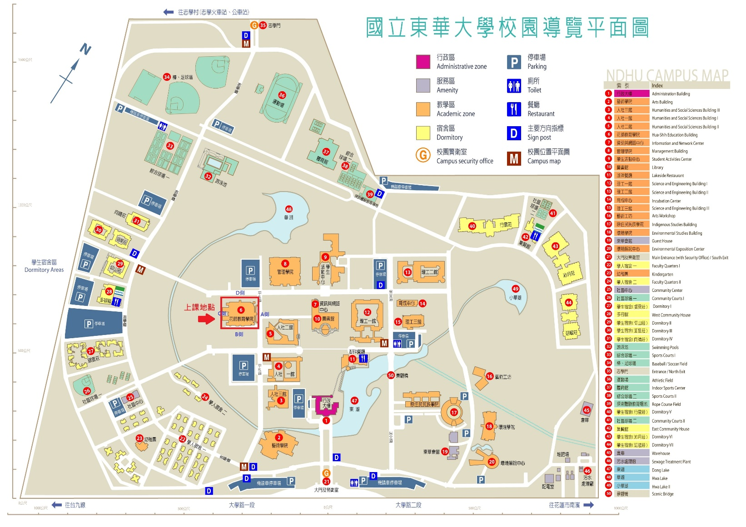
附件二 國立東華大學(壽豐校區)校內地圖與上課地點(正常版、放大版)

